SEDE PRINCIPAL
C/ Fray Bernardo Martinez Noval S/N
04006 Almeria
950 225966 / 664828566 / 658773196
administracion@limpiezasindalicas.com
www.limpiezasindalicas.com

STELLANTIS&YOU ESPAÑA SAU
Ctra. Nacional, 340 km. 1.17
04230- Huercal de Almería
Almería

En Almería , a 25 de abril de 2024

Muy sres. Nuestros:

En la medida de atender las necesidades de limpieza de sus instalaciones apreciadas a través del análisis realizado , tenemos la satisfacción de ofrecerles nuestra oferta mediante el presupuesto anexo , confiando en que éste sea de su agrado.

Sin otro particular y poniéndonos a su disposición para cuantas aclaraciones precisen al respecto , aprovecho la ocasión para saludarles atentamente.

En espera de sus noticias , atentamente

Fdo.: Carmen Segovia
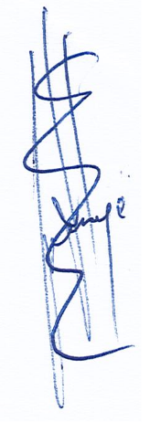

Dpto. Comercial

STELLANTIS&YOU ESPAÑA SAU
Ctra. Nacional, 340 km. 1.17
04230- Huercal de Almería
Almería

A/A.: Cristina Jefa de Ventas Citroen y DS
Email: cristina.hernandez@stellantis.com

Almerìa, a 25 de abril de 2024

PRESUPUESTO Nº.- 500039


PRESUPUESTO LIMPIEZA PUNTUAL EN DS

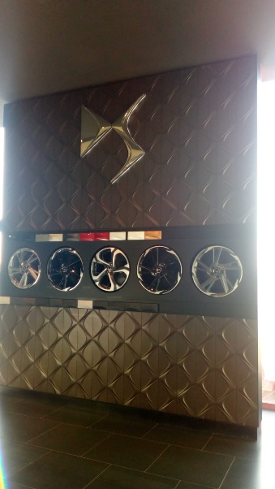
DESCRIPCIÒN DE ACTUACIÒN DE LIMPIEZA:

- Limpieza en altura de 4 rejillas de ventilación.
- Limpieza en altura de 8 contraincendios
- Limpieza de dos paneles verticales
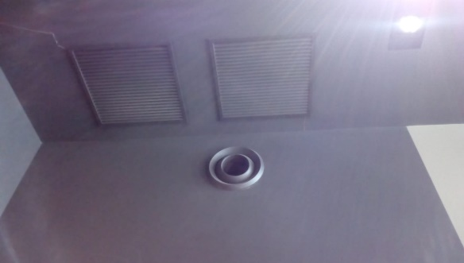
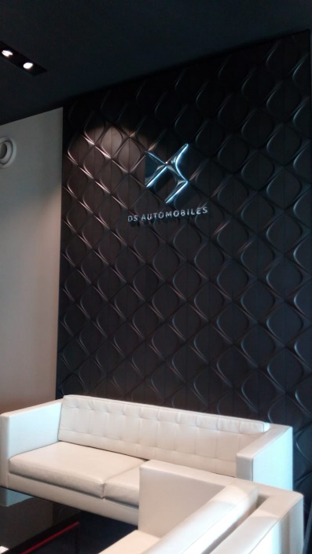

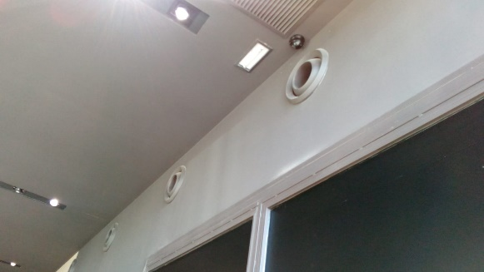

IMPORTE ECONOMICO 126,00 €
El I.V.A. se incrementarà al emitir la correspondiente factura.

